Informazioni utili

Credenziale
Per percorrere il Cammino ed essere riconosciuti come pellegrini, occorre munirsi della Credenziale. Per richiederla, è sufficiente contattare l'Associazione Amici del Cammino di Santu Jacu via mail: amicisantujacu@gmail.com oppure presso i nostri referenti a Cagliari, Porto Torres, Olbia, Sorgono, Mandas, sant’Antioco, Aggius, Bassacutena-Tempio Pausania, in Sardegna e Cernusco sul naviglio (Milano), ma vengono anche spedite per l’estero (tel. 0039 3331032822).
Alloggi
L'accoglienza è garantita tramite varie formule, che possono soddisfare le diverse necessità di chi cammina. Accanto all'accoglienza “povera” presso parrocchie, strutture comunali e privati, esistono accordi con strutture alberghiere e B&B. Un elenco completo degli alloggi disponibili può essere consultato e liberamente scaricato dal nostro sito:
http://www.camminando.eu/wordpress/wp-content/uploads/2019/11/alloggi-del-CSJ-2020.pdf
Segnaletica
I simboli utilizzati per la segnaletica del Cammino sono le classiche conchiglie e frecce gialle giacobee, dipinte a mano con vernice, o gli appositi adesivi nei centri urbani.
Cartografia – Tracce GPS
Tutte le informazioni e la cartografia necessaria sono disponibili sul sito web dell'Associazione Amici del Cammino di Santu Jacu: www.camminando.eu
Le tracce GPS sono liberamente scaricabili dal sito
web e sono reperibili gratuitamente anche in Wikiloc: https://it.wikiloc.com/wikiloc/user.do?id=779818
sotto la voce CSJ amicisantujacu

Testimonium
Anche in Sardegna, come altrove, servivano strumenti semplici come il Testimonium per poter contabilizzare le presenze, conoscere chi viene a percorrerlo e dare un attestato che sia un ricordo ed una testimonianza dell’avvenuto cammino.
Per ora vengono rilasciati come attestato di passaggio nei comuni di Mandas (Testimonium Mandarensis), Cagliari (Testimonium Kalaritanum) e Porto Torres (Testimonium Turritanum) e sant’Antioco (testimonium sancti Antiochi).
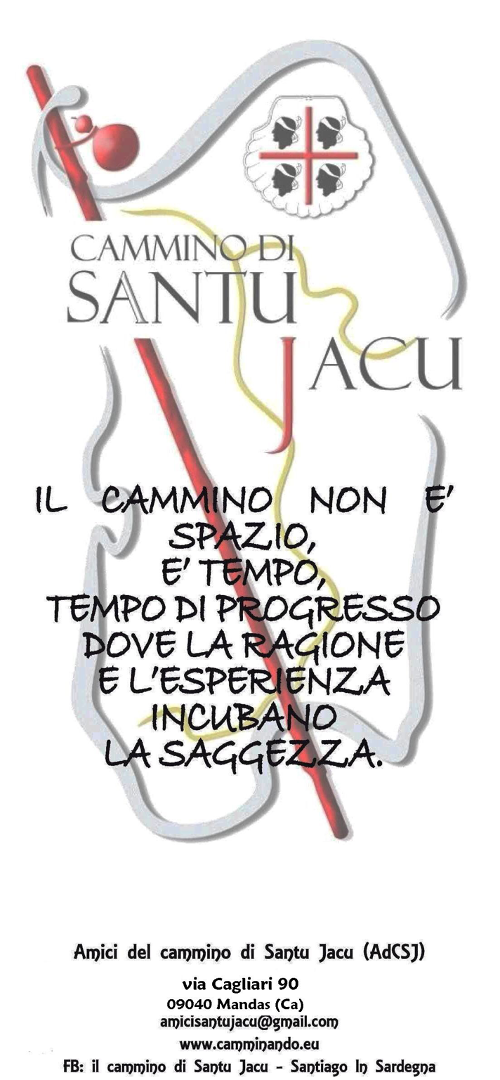
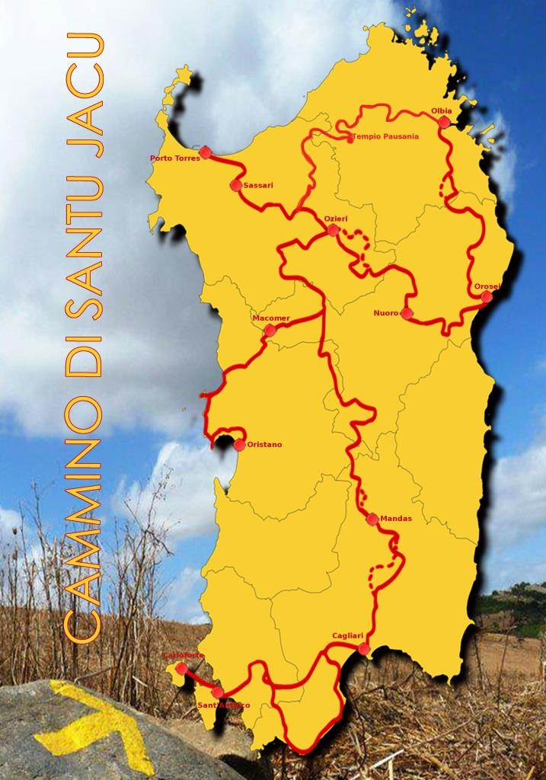

“Salió el glorioso Apostolo Santiago del puerto de Iaffa y vino a la isla de Cerdeña; y de allí a España...”
“Il glorioso Apostolo San Giacomo partì dal porto di Giaffa e venne all'isola di Sardegna; e da lì in Spagna...”
(Breviario del Patriarca armeno di Gerusalemme, 1054)

Sebbene le testimonianze storiche di un passaggio dell'Apostolo Giacomo il Maggiore in Sardegna siano poche e riconducibili principalmente al passaggio citato del Breviario Armeno, datato al 1054 ed ai documenti di sant’Antioco del 1466, il culto dell’Apostolo è ampiamente diffuso in Sardegna ed è tutt'oggi presente in più di trenta chiese. Ha le sue radici nella cultura popolare, sia come protettore dai fulmini, insieme a santa Barbara, sia come protettore della buona morte, accompagnando le anime lungo la Via Lattea, come testimoniano le confraternite jacobee tuttora esistenti a Cagliari e Sassari. In effetti, era diffusa la credenza che fossero gli zoccoli del suo cavallo bianco a produrre tuoni e fulmini e lo stesso santo era chiamato Boanerges, figlio del tuono, per la sua irruenza, come dimostra l’invocazione popolare sarda:
Santa Barbara e Santu Jacu, bosu portais is crais de lampu ; bosu portais is crais de celu ; non tocheisi fillu allenu ne in bidda ne in su sartu; Santa Barbara e Santu Jacu.
(Santa Barbara e San Giacomo, voi che avete le chiavi del fulmine; voi che avete le chiavi del cielo, non toccate i figli altrui né in paese né in campagna; Santa Barbara e San Giacomo).
Invece, la figura del Santiago Matamoros è presente solo a Mandas nel bassorilievo marmoreo dell'altare maggiore, voluto dal Duca spagnolo che regnava in quel momento su quasi un terzo della Sardegna.
Il Cammino di Santu Jacu-Santiago in Sardegna
Il progetto per realizzare il Cammino di Santiago in Sardegna ha visto la luce alla fine del 2009, grazie all'impegno di un gruppo di persone che avevano già percorso i Cammini in Spagna. La nostra idea si collegò ad alcuni Comuni, il cui patrono è San Giacomo Maggiore (Santu Jacu in sardo), che si erano riuniti in accordo di programma per dare maggior rilievo al loro patrimonio storico-artistico e culturale. Al Festival letterario D.H. Lawrence di dicembre 2010 a Mandas, il cammino di santu Jacu venne presentato al pubblico alla presenza di autorità e giornalisti. Nel mese di ottobre 2012 abbiamo finalizzato la prima segnatura del tracciato del cammino con frecce gialle e conchiglie stilizzate e adesivi jacobei nei centri urbani. La Regione Autonoma della Sardegna, dopo la presentazione ufficiale al Forum del Turismo culturale e religioso di Galtellì di novembre 2012, lo ha dichiarato cammino regionale, inserendolo come base portante della rete degli itinerari turistici, culturali e religiosi dell'isola (11/12/2012). Oggi, il nostro Cammino tocca quasi tutti i comuni in cui esistono chiese o resti di chiese di Santu Jacu, ma include anche siti preistorici e archeologici, bellezze naturali, foreste e parchi naturali, aree vulcaniche, alcune zone minerarie, le basiliche del romanico, le città più importanti e i caratteristici borghi sperduti nel cuore della Sardegna, unendo in un percorso unico mari e monti, città e campagne, benessere e povertà, lingue, dialetti, usi e costumi diversi che coesistono su quest’isola che è “quasi un continente”. Si tratta di un itinerario percorribile a piedi, in bici e a cavallo, che continua ad essere verificato nel tempo e migliorato, modificando le tappe più impervie, e che riguarda circa 100 comuni in zone diverse dell’isola, con tutto quello che ciò comporta. Stiamo raccogliendo fondi per stabilizzare la segnaletica, mentre prosegue l’apertura di alloggi a prezzo pellegrino, pubblici e privati (accordo regionale con i comuni del 7/11/2013 ed accordo nazionale con il Demanio pubblico del 2016).

Il percorso completo copre circa 1600 km, di cui 470 km nell’asse centrale tra Cagliari e Porto Torres; 240 km tra Bolotana e Oristano (variante Montiferru Sinis); 450 km tra Porto Torres verso Nuoro e Orosei o verso Tempio Pausania, Aggius fino a Olbia (variante Gallura); 340 km da Cagliari per il Sulcis fino alle isole di san Pietro e sant’Antioco (cammino del Sulcis).

Il tutto fa parte di una realtà più ampia con il riconoscimento come Cammino di Santiago in Europa, la stretta collaborazione con le associazioni jacobee nel mondo, la Xunta di Galizia, il Xacobeo, l'Arcivescovato compostellano, oltre la Federazione delle Associazioni di Amici del Cammino spagnola e francese ed i vari Enti locali e nazionali del mondo jacobeo.
Buon cammino in terra sarda!

